Конспект занятия
по изо в старшей группе:
«Предметы личной гигиены» (Коллективная работа)

Подготовила воспитатель
МДОАУ № 60 г.Орска
Демке К.А.
2021
Цели: Формирование здорового образа жизни, привитие навыков личной гигиены.
Задачи:
- Познакомить учащихся с правилами личной гигиены.
- Убедить учащихся в необходимости беречь здоровье, укреплять здоровье, соблюдать правила личной гигиены.
- Воспитывать аккуратность, гигиенические навыки, силу воли.
- Учить работать сообща, выполнять работу аккуратно.
Ход занятия:
Здравствуйте, ребята! Сегодня на нашем занятии мы вспомним правила личной гигиены. Кто мне скажет, что такое личная гигиена?
Личная гигиена – это уход за своим телом, содержание его в чистоте.
- Из чего состоит тело человека? Чем покрыто наше тело?
Воспитатель предлагает детям рассмотреть свою кожу на руках. Обращает внимание на то, что кожа гладкая, эластичная, способна растягиваться при движении.
Зачем человеку кожа? Кожа защищает наше тело от болезней. А когда вы бегаете, прыгаете во время прогулок или на уроках физкультуры вам становится жарко, то на коже появляются капельки пота. На коже всегда есть тонкий слой жира – кожного сала. Если кожу долго не мыть, то на ней скапливается жир, пот, которые задерживают частицы пыли и грязи. От этого кожа становится грязной, грубой, она перестает защищать наше тело. Грязное тело может принести вред здоровью. Кроме того, грязные, неряшливые люди всегда неприятны окружающим. Вот почему за кожей необходим ежедневный уход. А вы умеете ухаживать?
Сейчас я прочитаю вам “Сказку о микробах”.
Жили-были микробы – разносчики разных болезней. Больше всего на свете они любили грязь. Чем грязнее, тем им было приятнее и тем больше их становилось. Вот на столе кто-то оставил невымытые тарелки, крошки, кусочки хлеба. Тут как тут муха. А на ее лапках сотни микробов. Особенно если она прилетела с помойки. Муха улетела, а микробы остались лежать на столе, на тарелке, на ложках и думают: – Как хорошо, что на свете есть грязнули и мухи. И стало микробам раздолье. И на руки можно попасть, и в рот к человеку. А там уж и до болезни рукой подать!
Что помогает нам победить микробов?
Правильно, вода и мыло. Как вы думаете, перед тем, как готовить пищу, повар моет руки? А врач перед операцией?
– Что нужно, чтобы как следует вымыть руки?
Мыло, вода, чистое полотенце.
Да, вода и мыло – настоящие друзья. Они помогают уничтожить микробы. Когда следует мыть руки?
После уборки комнаты, туалета, игр, прогулки, общения с животными, работы на огороде, поездки на транспорте, перед едой.
– Как надо правильно мыть руки? (детям раздаются памятки «как правильно мыть руки».см.Приложение)
А сейчас я предлагаю вам немного поиграть в загадки.
– Гладкое, душистое моет чисто.
Нужно, чтобы у каждого оно было.
Что это?
(за правильные ответы детям вручаются призы: носовой платок, щетка и т.д.)

Влез в карман и караулю реву, плаксу и грязнулю.
Им утру потоки слез, не забуду и про нос.
Что же это?
Носовой платок должен быть у каждого. Пользуйтесь им всегда, следите, чтобы он был всегда чистым. Кашлять и чихать нужно в платок, особенно, когда ты болеешь. Он должен быть индивидуальным.
Белый-белый порошок между зубом скок-поскок.
Заблестели зубки, раскраснелись щечки?
Что это?
Зубная паста очищает с зубов остатки пищи и освежает дыхание. Слушаем дальше.
Костяная спинка, белая щетинка
По зубам попрыгала –
Всех микробов выгнала.
Что это?
Зубная щетка тоже должна быть у каждого своя. Ее надо менять раз 2-3 месяца.

Целых 25 зубов для кудрей и хохолков.
И под каждым под зубком лягут волосы рядком.
Расческа тоже должна быть индивидуальная. При пользовании чужой расческой можно заболеть.
Молодцы, ребята!
А теперь, я предлагаю, выбрать предмет личной гигиены, зарисовать его, потом вырезать для создания плаката «Чистота-залог здоровья»

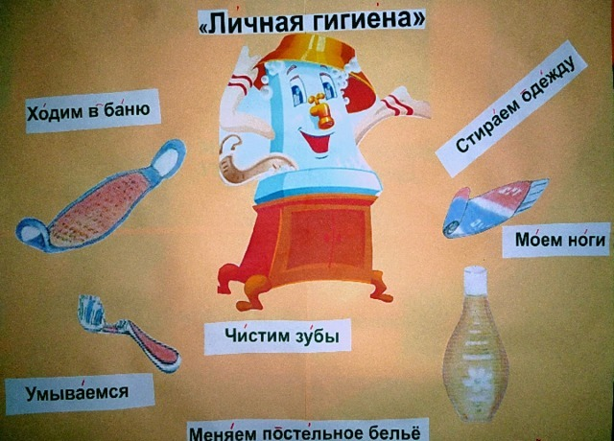

Рефлексия.
Что нового вы узнали сегодня на занятии?
Каждое утро все дети должны умываться: мыть лицо, уши, руки, шею. Умываться нужно и после прогулок. Перед сном обязательно мойте ноги, чтобы смыть накопившуюся грязь, пот. Все тело необходимо мыть не реже одного раза в неделю в ванне, под душем, или в бане. И для того, чтобы снять с кожи жир и грязь, мыться нужно обязательно теплой водой с мылом. У каждого из вас должно быть свое полотенце, зубная щетка, расческа.

